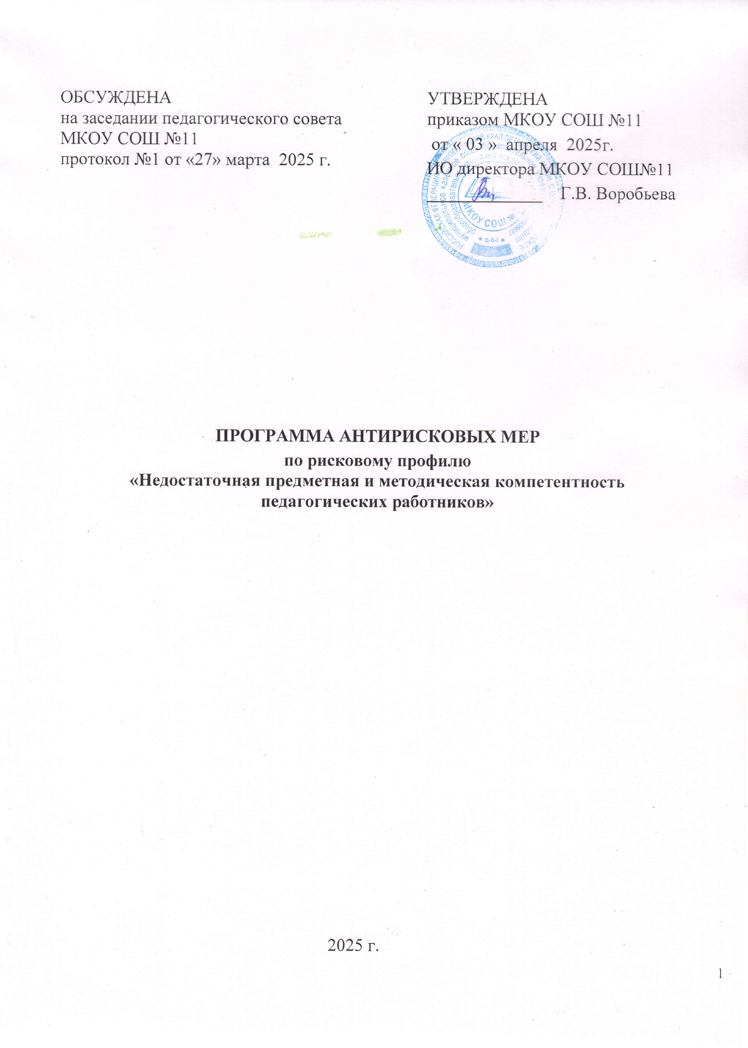

|  |  |
| --- | --- |
| Цель и задачи реализации программы антирисковых мер по рисковому профилю «Недостаточная предметная и методическая компетентность педагогических работников» | **Цель:** создание в 2025 году системы непрерывного профессионального развития и роста профессиональной компетентностипедагоговпоповышениюпредметнойиметодической компетентности педагогов путем диагностики уровня профессиональных компетенций педагогов, совершенствования педагогического и профессионального мастерства, организации наставничества и методического сопровождения аттестующихся педагогов.  **Задачи:**  1.Проведение диагностики педагогических компетенций учителей и выявление профессиональных дефицитов педагогических работников.  2. Совершенствование системы работы с педагогическими кадрами по повышению профессиональной компетентности в режиме обучения на курсах повышения квалификации и самообразования.  3. Организация наставничества для оказания методической помощи педагогам, имеющим профессиональные проблемы и дефициты, и методическое сопровождение аттестующихся педагогов. |
| Целевые показатели | **Недостаточная предметная и методическая компетентность педагогических работников**  *Показатели:*  -доля педагогов, повысивших свою квалификацию за последний год-100 %  -доля педагогов, охваченных программой наставничества-8 % (3);  - доля педагогических работников с высшей и первой квалификационной категорией  - 89% (28 педагогов);  -доля педагогических работников, для которых разработан и реализуется индивидуальный план профессионального развития педагога-33% (10);  -доля педагогов, принявших участие в семинарах, вебинарах по подготовке к ГИА-100 %;  -доля педагогов, использующих современные образовательные технологии, включая ИКТ-100 %;  -доля педагогов, прошедших независимую оценку профессиональных компетенций -50 %;  -доля педагогов, участвующих в конкурсах педагогического мастерства -70 %. |
| Методы сбора и  обработки информации | - анкетирование,тестирование  -сводный анализ работы школы за 2025 год  -анализ документов (рабочие программы, результаты внешнего и внутреннего мониторинга качества обученности, индивидуальные планы повышения педагогической компетенции)  -аналитические справки, протоколы педсоветов, методических совещаний при директоре, сертификаты участников семинаров, вебинаров, свидетельства о повышении квалификации  -наблюдение (посещение уроков администрацией школы, руководителями ШМО, взаимопосещения уроков учителями) |
| Сроки реализации программы | Апрель-декабрь 2025 года |
| Меры/мероприятия по достижению цели и задач | * Организация курсовой подготовки педагогов, участия в предметных семинарах и вебинарах. * Создание условий по повышению и подтверждению   Квалификационных категорий педагогов.   * Возрождение традиции взаимопосещения уроков и мероприятий. * Организация работы по участию педагогов в профессиональных конкурсах. * Распространение педагогического опыта в печатных изданиях и на профессиональных сайтах. |

|  |  |
| --- | --- |
| Ожидаемы конечные  результатыреализации программы | Создана система непрерывного профессионального развития педагогических работников, способствующая повышению предметной и методической компетентности  Повышены предметная и методическая компетентность  педагогов, приобретены новые знания и опыт.  Повышено качество проведения занятий по предметам. |
| Исполнители | Директор, заместители директора, педагоги школы |

|  |  |  |  |  |
| --- | --- | --- | --- | --- |
| Задачи | Мероприятие | Дата  реализации | Показатели реализации | Ответственные, ФИО, должность |
| Совершенствование профессиональной компетенции педагогов | Педагогический совет «Качество образования и возможности его повышения в современных условиях. Пути выхода из ШНОР» | 05.04.2025 | Протокол, приказ | Моногарова С.А., Воробьева Г.В., заместители директора |
| Диагностика профессиональных дефицитов | Апрель- май 2025 | Сертификат | Учителя математики, информатики, физики, русского языка |
| Участие в сетевом сообществе «Матрица» | апрель – май 2025 | Видеоуроки | Лагутина М.В., Дорохина И.А., Пехтерева Н.И., учителя математики |
| Построение индивидуальных образовательных маршрутов и/или индивидуальных планов повышения профессиональных компетенций педагогов | Составление плана-графика повышения квалификации педагогов на следующий учебный год | Апрель 2025 | Запрос на курсы  План-график повышения  квалификации педагогов | Моногарова С.А., Воробьева Г.В., заместители директора |
| Прохождение курсов повышения квалификации по предметам | Апрель- май 2025 | Свидетельства о повышении квалификации |
| Аттестация педагогов на  первую и высшую  категорию | Перспективный  план аттестации |
| Организация обмена опытом работы, распространение практик  работы педагогов  школы,  показывающих  высокие результаты обучения | Взаимопосещение уроков. Самоанализы проведенных уроков  Серия открытых уроков | С 05.04.2025 по 20.05.2025 г.  С 01.10.2025  по 15.12.2025 | Индивидуальные методические  рекомендации педагогам |
| Участие в профессиональных конкурсах | Желающие по плану ИМК | Сертификат участника/диплом  Победителя или призера |
| Участие в семинарах,  ШМО, РМО, педсоветах | В течение учебного года | протоколы |
| Участие в вебинарах и  конференциях | сертификаты |  |
| Подготовка информации,  описывающей опыт педагогов школы | Статьи в СМИ, на сайте школы |
|  |
| Повышение предметной и методической компетентности педагогов | Заседание ШМО  по итогам ВПР. Взаимопроверка работ. | Апрель-май 2025 | Протоколы заседаний |  |
| Совещание при директоре по теме «Изучение и  внедрение технологий кураторства» | Июнь-ноябрь 2025 | Протоколы, Конспекты выступлений организаторов и участников мероприятий | Директор  Зубцова Н.В. |
| Методический семинар по теме «Анализ и  самоанализ урока как  средство повышения методической  компетенции  педагога» | ШМО, Моногарова С.А., Воробьева Г.В., заместители директора |